ПРАВИТЕЛЬСТВО ЧЕЛЯБИНСКОЙ ОБЛАСТИ
ГЛАВНОЕ УПРАВЛЕНИЕ ПО ТРУДУ И ЗАНЯТОСТИ НАСЕЛЕНИЯ
ЧЕЛЯБИНСКОЙ ОБЛАСТИ

Занятость и безработица
в Челябинской области

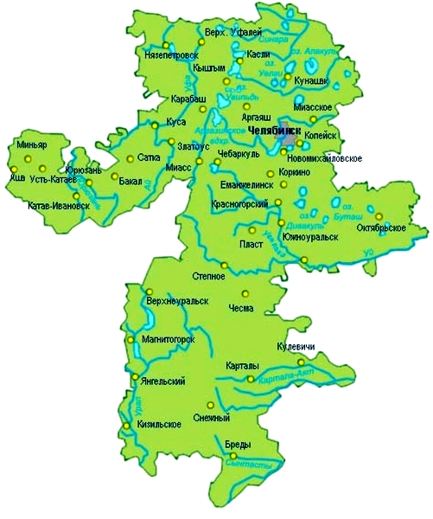
ЭКСПРЕСС – ИНФОРМАЦИЯ
№ 9,
ЯНВАРЬ-
СЕНТЯБРЬ,
2021 ГОД

г. Челябинск

Обращения в службу занятости.

Численность и состав безработных

В январе-сентябре 2021 года в Областные казенные учреждения Центры занятости населения городов и районов (далее ЦЗН) за содействием в поиске подходящей работы обратилось 90488 чел. (145956 чел. – здесь и далее в скобках приведены показатели за январь-сентябрь 2020 года или на 01.10.2020 г.), что на 38,0 % меньше, чем в январе-сентябре 2020 года.
Из обратившихся за содействием в поиске подходящей работы 85,7 (93,2) % – граждане, незанятые трудовой деятельностью; 55,9 (55,7) % – женщины; 33,6 (33,2) % – граждане, впервые ищущие работу (ранее не работавшие).
Численность граждан, признанных безработными, составила 50627 (117474) чел., что на 56,9 % меньше, чем в январе-сентябре 2020 года.

Динамика численности незанятого населения, состоящего на учете в ЦЗН

На конец  августа | Численность незанятых граждан, состоящих на учете в ЦЗН, человек | Из них имеют статус  безработного |  | Заявленная работодателями потребность в работниках,  единиц | Коэффициент напряженности на рынке труда
На конец  августа |  | человек | % | Заявленная работодателями потребность в работниках,  единиц | незанятые на одну  вакансию | безработные на одну  вакансию
2021 года | 23820 | 19629 | 82,4 | 42306 | 0,56 | 0,46
2020 года | 98362 | 92285 | 93,8 | 33551 | 2,93 | 2,75

Заявленная работодателями потребность в работниках за январь-сентябрь 2021 года составила 115051 (79163) вакансию, что на 45,3 % больше, чем в январе-сентябре 2020 года.
За отчетный период в ЦЗН обратилось 2850 (3625) чел., уволенных в связи с ликвидацией организаций либо сокращением численности или штата работников организаций, расположенных на территории Челябинской области, что на 21,4 % меньше, чем в январе-сентябре прошлого года. Из обратившихся, уволенных по сокращению, 1039 (949) чел. нашли работу (доходное занятие), увеличение на 9,5 %.

Трудоустройство граждан

За отчетный период нашли подходящую работу 38128 (32464) чел., увеличение составило 17,4 %. Безработных граждан трудоустроено 25040 (20895) чел., что на 19,8 % больше, чем в январе-сентябре 2020 года.
В счет квотируемых рабочих мест трудоустроено 29 (27) инвалидов.
Трудоустроено на временные работы 11567 (9338) чел., в том числе:
несовершеннолетних граждан в возрасте от 14 до 18 лет в свободное от учебы время – 10945 (8771) чел., увеличение на 24,8 %;
безработных граждан, испытывающих трудности в поиске работы – 575 (504) чел., увеличение на 14,1 %;
безработных граждан в возрасте от 18 до 20 лет, имеющих среднее профессиональное образование и ищущих работу впервые – 47 (63) чел., снижение на 25,4 %.
Численность граждан, трудоустроенных на общественные работы, составила 3645 (4618) чел., снижение на 21,1 %.
Государственную услугу по содействию самозанятости получили 2387 (2040) безработных граждан, увеличение на 17,0 %, из них 186 (102) чел. оформили государственную регистрацию в качестве юридического лица, индивидуального предпринимателя или самозанятого.
Государственную услугу по социальной адаптации на рынке труда получили 5050 (3898) безработных граждан, увеличение на 29,6 %.
Удельный вес трудоустроенных граждан в общей численности граждан, обратившихся за содействием в поиске работы, составил 42,1 (22,2) %.

Профориентация и профессиональное обучение

Государственную услугу по организации профессиональной ориентации граждан получили 47479 (42117) чел., из них 43424 (39983) чел. – безработные граждане, увеличение соответсвенно на 12,7 и 8,6 %.
В январе-сентябре численность граждан, приступивших к профессиональному обучению, получению дополнительного профессионального образования, составила 4908 (3845) чел., из них: 4691 (3845) чел. – безработные граждане, 88 (0) чел. – пенсионеры, стремящиеся возобновить трудовую деятельность, 129 (0) чел. – женщины, находящиеся в отпуске по уходу за ребенком до достижения им возраста трех лет.
Из числа безработных граждан, приступивших к профессиональному обучению, получению дополнительного профессионального образования, 11,0 (12,9) % – граждане, впервые ищущие работу (ранее не работавшие); 19,9 (24,6) % – граждане, стремящиеся возобновить трудовую деятельность после длительного (более года) перерыва; 22,8 (24,0) % – граждане, проживающие в сельской местности.

Движение численности безработных граждан на рынке труда.
Численность безработных и уровень безработицы

За отчетный период снято с учета 97328 (47045) безработных граждан, из них: 25,7 (44,4) % – в связи с трудоустройством; 0,3 (1,1) % – назначена трудовая пенсия; 74,0 54,5)% – снято по другим причинам (всего по другим причинам снято 71955 чел. из них 47400 чел. или 65,9 % снято в связи с длительной неявкой в ЦЗН).
Индекс движения безработных составил 1,92 (0,40).
На 1 октября 2021 года уровень регистрируемой безработицы по области составил 1,06 (4,92) % от численности рабочей силы. В 5-ти территориях уровень регистрируемой безработицы ниже среднеобластного показателя, в 6-ти муниципальных образованиях этот показатель более 3,0 %, в Нязепетровском муниципальном районе – 4,5 (9,6) %.
Таким образом, на рынке труда области на 01.10.2021 г., в сравнении с показателями на 01.10.2020 г., наблюдалось снижение:
численности граждан, обратившихся за содействием в поиске подходящей работы – 24596 (98943) чел.;
численности безработных граждан – 19629 (92285) чел.;
уровня регистрируемой безработицы – 1,06 (4,92) %;
коэффициента напряженности на рынке труда – 0,56 (2,93) незанятые/1 вак.;
увеличение: удельный вес трудоустроенных граждан в общей численности граждан, обратившихся за содействием в поиске подходящей работы – 42,1 (22,2) %;
заявленной организациями области потребности в работниках – 42306 (33551) вакансий.

